**Mòdul – Empresa i Iniciativa Emprenedora**

**Activitat 4 – UF1 NF3 (RA3) – Estructura organitzativa de l’empresa**

**1.- Indica l’àrea funcional corresponent a cada activitat.**

|  |  |  |  |
| --- | --- | --- | --- |
| Obtenció d’un préstec | Financera | Entrevistes a clients | Administratiu |
| Entrevistes selecció personal | RR HH | Comptabilitzar les factures | Comptable |
| Establir objectius generals | Direcció general | Establir quantia de producció | Producció |
| Establir temps de producció | Direcció general | Atenció de les reclamacions dels clients | Administrativa |
| Dissenyar campanya publicitat | Comercial | Pagar les factures pendents als proveïdors | Comptable |
| Planificar nivell de vendes | Direcció general | Decidir preu del producte | Comercial |
| Organitzar curs per treballadors | RR HH | Controlar els torns de vacances | RR HH |
| Planificar la distribució de productes | Comercial | Organitzar els arxius generals | Administratiu |
| Seleccionar proveïdors | Aprovisionament | Negociació amb nous inversors | Financera |
| Fer proves sobre la qualitat del producte al laboratori de l’empresa | Producció | Recepció i gestió de trucades i correspondència | Administratiu |

**2.- Determina i argumenta en cadascun dels casos següents quin seria el tipus d’organigrama més apropiat. Recorda que hi ha diferents tipus de classificacions (segons l’àmbit, el contingut, la representació gràfica, les relacions de dependència i la divisió de l’organització).**

**a) Una empresa ofereix els seus serveis d’assessorament a d’altres on el treball en equip és un element bàsic per a l’èxit.**

Crec que la millor opció sería un organigrama radial, os s'emfatitza les relacions entre els treballadors i els equips de treball. Entenc que al treballar en equip, no hi ha una jerarquia clara de comandament i tots treballen conjuntament al mateix nivel de poder, i les funcions varien segons el client.

**b) Es vol indicar la importància de les diferents àrees funcionals o departaments.**

El organigrama funcional, ja que divideix l’empresa entre els departaments existents, les relacions jeràrquiques i les principals funcions dels departaments.

**c) Atesa la gran dimensió i complexitat d’una empresa, és essencial definir molt bé els diferents llocs de treball, així com també la cadena d’autoritat.**

L’organigrama vertical, ja que les unitats de comandament es situen a dalt i les de subordinació a baix. Les relacions de comandament queden clarament manifestades.

**3.- Tria una de les dues situacions, fes l’organigrama amb totes les funcions empresarials necessàries i assigna un o dos responsables a cada àrea funcional.**

**a) En Joan, tècnic en Serveis en Restauració, i la Marta, tècnica superior en Direcció de Cuina, són un matrimoni que obriran un restaurant. Els llocs de treball mínims que necessiten són: un cuiner, un ajudant de cuina i tres cambrers. Les nòmines, els impostos i la comptabilitat les farà una gestoria.**

Al ser una empresa petita on s’ha de tenir clar la jerarquia de comandament i les funcions de cada persona, he escollit fer un organigrama horitzontal.

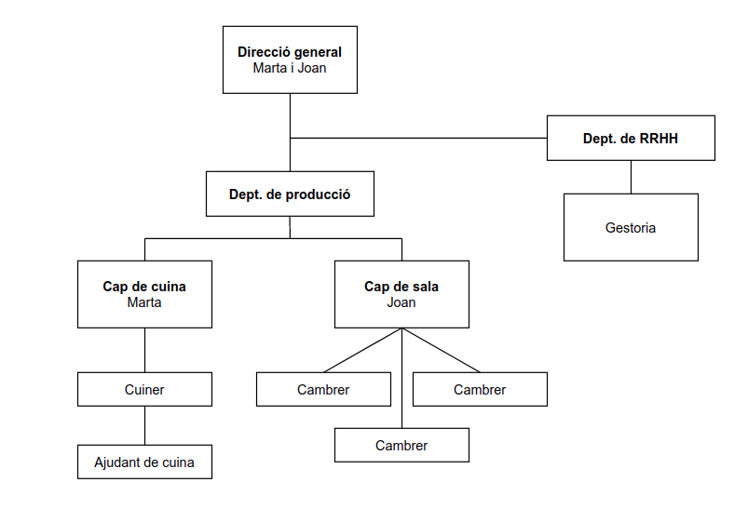

**4.- Confecciona la teva Piràmide de Maslow (diapositiva 26) en relació a les teves necessitats i motivacions de cara a la teva integració en el món del treball.**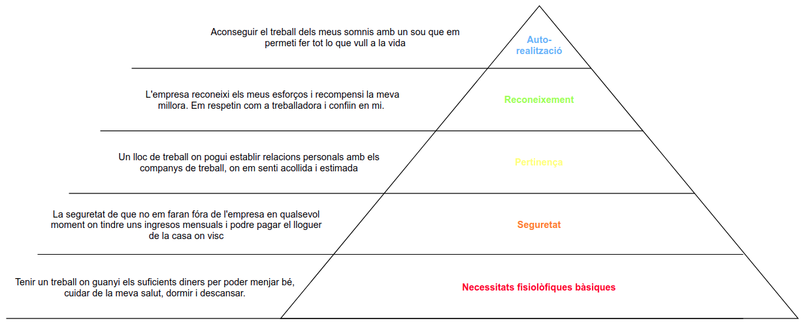

**5.- La Raquel es presenta com a candidata independent a les eleccions a representació unitària convocades a la seva empresa, encara que no està afiliada a cap sindicat. És possible? Quins requisits haurà de complir?**

Sí que es posible presentar-se a les eleccions de representació unitària encara que no estigui a cap sindicat. Depenent del tamany de l’empresa podra ser delegada de personal o part del comitè de l’empresa.

Per poder presentar-se haura de presentar un número de signaturas d’electors equivalent al triple dels llocs a cobrir, tindre una antiguetat de 6 mesos a l’empresa i ser major d’edat.

**6.-** **A l’empresa RIALLES, SL, amb una plantilla de 120 treballadors, se celebraran eleccions al comitè d’empresa. La plantilla està formada per:**

* **85 treballadors amb més de 6 mesos d’antiguitat a l’empresa, 73 dels quals són espanyols majors d’edat, 4 són menors de 18 anys i 8 són estrangers majors d’edat.**
* **35 són treballadors espanyols, majors d’edat, amb una antiguitat a l’empresa inferior a 6 mesos però superior a un mes.**

**Quants treballadors es poden presentar com a candidats a les eleccions? I quants podran votar? Raona les teves respostes.**

81 treballadors podran presentar la candidatura (ja que son majors d’edat i tenen una antiguitat superior a sis mesos) sempre que aconsegueixin les signatures necessàries

120 treballadors podrán votar (tenen una antiguitat superior d’un mes i son majors de 16 anys).

**7.- Tria dues de les opinions recollides a continuació sobre els nous estils organitzatius de les empreses extret del text “La empresa vertical y jeràrquica caduca”** **i indica de manera argumentada si estàs d’acord o en desacord, els aspectes positius i negatius que poden aportar la incorporació d’aquestes opinions a l’empresa i si se t’acudeix algun exemple pràctic.**

Podeu llegir el text complet al moodle o a:

<https://elpais.com/elpais/2019/09/25/actualidad/1569426839_549412.html>

***“Las transformaciones suelen fallar cuando no se consigue que empleados y asociados entiendan por qué se llevan a cabo; hay que involucrarlos para que se sientan parte del proceso. El líder está para clarificar la visión, dar rumbo y sentido a lo que se hace, transmitir la estrategia; es un papel de guía, de facilitador.”***

No estic d’acord en que la organització vertical falli en el procés dels empleats en adaptar-se a aquesta manera d’organització, sinó en aquelles persones que estan a dalt de la pirámide, a posar-se al nivell dels seus subordinados. Es dificil delegar responsabilitats, deixar de donar ordres per dialogar amb els treballadors.

***Es tratar al empleado como a una persona adulta, madura y capaz, sin paternalismos ni condescendencias. Ese viraje resulta beneficioso y productivo para la empresa, primero, porque atrae y retiene un talento que escasea ante tareas cada vez menos mecánicas y más complejas.***

I aquest punt té molta raó i està lligat amb l’apartat anterior. Es difícil delegar perquè de vegades costa confiar amb els treballadors, pero quan comences a tractar-los com persones adultes i responsables, que si estan a l’empresa és perquè tenen les capacitats per dur a terme el treball que fan, els treballadors recompensen aquesta confiança, es senten part de l’empresa, son importants, el seu treball és valorat i valuós. Creen una fidelitat per l’empresa, ja no volen marxar, ja no están cremats, volen que l’empresa creixi igual que ells, s'esforçarán més i estarán més motivats. Tots guanyen.